PODER EJECUTIVO
SECRETARIA DE BIENESTAR

ACUERDO por el que se emiten los Lineamientos de Operación del Programa Salud Casa por Casa, para el ejercicio fiscal 2025.

Al margen un sello con el Escudo Nacional, que dice: Estados Unidos Mexicanos.- Bienestar.- Secretaría de Bienestar.
ARIADNA MONTIEL REYES, Secretaria de Bienestar, con fundamento en los artículos 32 de la Ley Orgánica de la Administración Pública Federal; 4 de la Ley Federal de Procedimiento Administrativo; 1, 3 y 5 fracción XIV del Reglamento Interior de la Secretaría de Bienestar; y
CONSIDERANDO
Que uno de los programas prioritarios que ha establecido el Gobierno de México para el periodo 2024-2030 es el Programa Salud Casa por Casa, destinado a las personas derechohabientes de los Programas Pensión para el Bienestar de las Personas Adultas Mayores y Pensión para el Bienestar de las Personas con Discapacidad Permanente, quienes se ven en la imperiosa necesidad de contar con atención y seguimiento médico integral a través de visitas domiciliarias derivado de su condición y vulnerabilidad;
Que, en la Ley General de Desarrollo Social, artículo 6, se establece a la salud como uno de los derechos para el desarrollo social y que este programa forma parte integral de una política pública que garantiza a las personas adultas mayores y personas con discapacidad permanente el acceso al derecho a la salud;
Que la ejecución de las acciones del Programa Salud Casa por Casa deberá llevarse a cabo para otorgar a las personas adultas mayores y personas con discapacidad permanente, la atención y seguimiento médico integral a través de visitas domiciliarias, de forma complementaria a las estrategias de atención de los programas Programa Pensión para el Bienestar de las Personas Adultas Mayores y Pensión para el Bienestar de las Personas con Discapacidad Permanente;
Que los apoyos que otorgue el Programa deberán sujetarse a criterios de objetividad, equidad, transparencia, máxima publicidad, selectividad y temporalidad; y los beneficios, deberán entregarse a las personas derechohabientes de manera directa y sin intermediarios, y
Que la Comisión Nacional de Mejora Regulatoria, mediante Oficio No. CONAMER/25/0773, de fecha 25 de febrero de 2025, emitió el dictamen regulatorio correspondiente a los Lineamientos de Operación del Programa Salud Casa por Casa, para el Ejercicio Fiscal 2025, por lo que he tenido a bien expedir el siguiente:
ACUERDO POR EL QUE SE EMITEN LOS LINEAMIENTOS DE OPERACIÓN DEL PROGRAMA SALUD CASA POR CASA, PARA EL EJERCICIO FISCAL 2025
ÚNICO: Se emiten los Lineamientos de Operación del Programa Salud Casa por Casa, para el Ejercicio Fiscal 2025.
TRANSITORIOS
PRIMERO.- El presente Acuerdo entrará en vigor el día de su publicación en el Diario Oficial de la Federación.
SEGUNDO.- Los presentes Lineamientos de Operación surtirán efectos a partir del primero de enero de dos mil veinticinco, en lo que respecta a todos aquellos actos y acciones tendientes a la implementación y operación del Programa.
Dado en la Ciudad de México, a los 26 días del mes de febrero de 2025.- La Secretaria de Bienestar, Ariadna Montiel Reyes.- Rúbrica.
Introducción
Toda persona tiene derecho a la seguridad social que la proteja contra las consecuencias de la vejez y de la incapacidad que la imposibilite física o mentalmente para obtener los medios para llevar una vida digna y decorosa.
En México, dos de los grupos en situación de vulnerabilidad respecto al acceso a servicios de salud, son las personas adultas mayores y personas con discapacidad permanente, lo cual impacta negativamente en las brechas de desigualdad socioeconómica. En este contexto, se requiere de ajustes, rediseños y nuevos planteamientos, a través de los cuales se atiendan las necesidades y demandas de estos grupos vulnerables.
De acuerdo con la Encuesta Nacional de la Dinámica Demográfica (ENADID) del Instituto Nacional de Estadística y Geografía (INEGI), en 2023, más de 12.9 millones de personas tenían 65 años o más de edad, lo que representa aproximadamente el 10% de la población total del país. Adicionalmente, el Consejo Nacional de Población (CONAPO) indica que para el año 2050 se prevé que el porcentaje de personas adultas mayores de 60 años de edad o más, en el país, supere el 20%. Este fenómeno demográfico plantea retos significativos para el sistema de salud, que debe adaptarse a las necesidades específicas de esta población, la cual, a menudo, enfrenta barreras para acceder a servicios médicos, ya sea por limitaciones físicas, geográficas o económicas.
En la Encuesta Nacional de Salud y Nutrición (ENSANUT) 2021 se señala que más del 50% de los adultos mayores vive con al menos una enfermedad crónica, como hipertensión, diabetes o enfermedades cardiovasculares. Adicionalmente la Encuesta Nacional sobre Salud y Envejecimiento en México (ENSAEM) y Encuesta de Evaluación Cognitiva 2021 indica que la hipertensión en personas de 60 años y más la padece el 54.9% de las mujeres y 38.6% de los hombres; la diabetes el 29.2% de las mujeres y el 23.7% de los hombres; la artritis el 17.4% de las mujeres y el 6.5% de los hombres. Asimismo, esta encuesta encontró que 80.9% de la población de 58 años y más de edad no pudo conseguir una cita de consulta o atención médica.
En el caso de México, según el Censo de Población y Vivienda 2020 del Instituto Nacional de Estadística y Geografía (INEGI), el 4.9% de la población mexicana (aproximadamente 6.2 millones de personas) manifestó tener algún tipo de discapacidad. Estas personas tienen dificultades para; caminar (47.6%), ver incluso con el uso de lentes (43.5%), escuchar incluso con aparato auditivo (21.9%), bañarse, vestirse o comer (18.9%), recordar o concentrarse (18.6%) y para hablar o comunicarse (15.3%).
Estas condiciones requieren un seguimiento constante y atención médica adecuada para prevenir complicaciones graves, así como de acompañamiento para el fortalecimiento y mejora de la salud emocional y mental.
En la Constitución Política de los Estados Unidos Mexicanos se establece el derecho de todas las personas a la salud, artículo 4º, párrafo cuarto. Asimismo, en la Ley General de Desarrollo Social se indica, en el artículo 6, que son derechos para el desarrollo social la educación, la salud, la alimentación nutritiva y de calidad, la vivienda digna y decorosa, el disfrute de un medio ambiente sano, el trabajo y la seguridad social. Asimismo, en el artículo 14, que la Política Nacional de Desarrollo Social debe considerar al menos, entre otros, la superación de la pobreza a través de la salud.
En el artículo 2° de la Ley General de Salud se describen las finalidades del derecho a la protección de la salud, como el bienestar físico y mental de la persona; la prolongación y mejoramiento de la calidad de la vida humana, así como la promoción de la salud y la prevención de las enfermedades, entre otras más.
Asimismo, en la Ley General para la inclusión de Personas con Discapacidad, en su capítulo I, artículo 7, se enuncia la responsabilidad del Gobierno Mexicano para promover el derecho de las personas con discapacidad a gozar del más alto nivel posible de salud, rehabilitación y habilitación.
Por ello, resulta imperativo garantizar las medidas pertinentes para asegurar el acceso a los servicios de salud de las personas con discapacidad y las personas adultas mayores, en igualdad de condiciones.
Es así que, el Gobierno de México implementa el Programa "Salud Casa por Casa", el cual se considera una contribución hacia la construcción de un sistema de salud preventivo, inclusivo y eficiente, que no solo atienda enfermedades, sino que también promueva el bienestar integral de la población, con un enfoque en la atención preventiva y el cuidado domiciliario; con esto, se busca transformar la manera en que se concibe la atención médica en el país, haciendo de la salud un derecho accesible para todos. Este esfuerzo no solo es una respuesta a las necesidades actuales, sino una inversión en el futuro de un México más saludable y equitativo, donde tanto los adultos mayores como las personas con discapacidad puedan vivir con dignidad y autonomía.
Por lo anterior, el presente documento establece los Lineamientos de Operación del Programa "Salud Casa por Casa", los cuales buscan asegurar una implementación y funcionamiento efectivo del Programa, garantizando que todas las personas adultas mayores y personas con discapacidad permanente en México tengan acceso a servicios de salud de calidad, independientemente de su afiliación a un sistema de seguridad social. Con este compromiso, el Gobierno de México reafirma su voluntad de cuidar a sus ciudadanos más vulnerables y de fortalecer la atención primaria y la medicina preventiva como pilares fundamentales de un sistema de salud más justo y accesible.
Este Programa contribuye al cumplimiento de la Agenda 2030 para el Desarrollo Sostenible, en los Objetivos del Desarrollo Sostenible (ODS): 1. Poner fin a la pobreza en todas sus formas en todo el mundo; 3. Garantizar una vida sana y promover el bienestar para todos en todas las edades; y, 10. Reducir la desigualdad en y entre los países.
1. Objetivos
1.1 Objetivo General
Mejorar las condiciones de acceso a los servicios de salud de las personas adultas mayores derechohabientes de la Pensión para el Bienestar de las Personas Adultas Mayores y de las personas con discapacidad derechohabientes de la Pensión para el Bienestar de Personas con Discapacidad Permanente.
1.2 Objetivos Específicos
Brindar atención preventiva y médica, a través de la incorporación de personas facilitadoras de salud para que lleven a cabo visitas domiciliarias para garantizar la atención y seguimiento integral del estado de salud de las personas adultas mayores derechohabientes de la Pensión para el Bienestar de las Personas Adultas Mayores y de las personas con discapacidad derechohabientes de la Pensión para el Bienestar de Personas con Discapacidad Permanente, que permitan prevenir, detectar y gestionar de manera oportuna situaciones críticas.
2. Lineamientos
2.1 Cobertura
El Programa tendrá cobertura nacional; por lo cual no se registrará a personas que residan en el extranjero, o con nacionalidad extranjera.
2.2 Población Objetivo
A) Personas derechohabientes de la Pensión para el Bienestar de las Personas Adultas Mayores y personas con discapacidad derechohabientes de la Pensión para el Bienestar de Personas con Discapacidad Permanente.
B) Personas Facilitadoras de Salud.
2.3 Lineamientos Modalidad A. Personas Derechohabientes de las Pensiones para el Bienestar de las Personas Adultas Mayores y Personas con Discapacidad Permanente.
2.3.1 Criterios de Elegibilidad y Requisitos de Acceso
Para recibir los apoyos del Programa, se deberá atender lo siguiente:
Criterios de Elegibilidad | Requisitos de Acceso
1. Persona Derechohabiente  a. Ser derechohabiente del Programa Pensión para el Bienestar de Personas Adultas Mayores (PPBPAM); o  b. Ser derechohabiente del Programa Pensión para el Bienestar de Personas con Discapacidad Permanente (PPBPDP). | Podrá presentar copia y original (para cotejo) de los documentos siguientes:  1. Documento de Identificación oficial vigente:  Credencial para votar. En caso de no contar con este documento, puede presentar pasaporte vigente o credencial del Instituto Nacional de las Personas Adultas Mayores (INAPAM), u otros documentos que acrediten identidad expedidos por la autoridad correspondiente.  2. Clave Única de Registro de Población (CURP).  3. Realizar cuestionario de Salud.
2.3.2 Características de los Apoyos Modalidad A
Atención médica y preventiva de primer nivel de manera directa a través de visitas domiciliarias.
Recibir los apoyos del Programa no es excluyente de recibir apoyos económicos, pensiones y/o becas, o recibir apoyos de otros programas, de acuerdo con la normatividad aplicable.
2.3.3 Derechos Modalidad A
Las personas derechohabientes tienen derecho a:
a) Recibir información de manera clara y oportuna.
b) Recibir un trato digno, respetuoso, con calidad, equitativo y sin discriminación.
c) Recibir de manera directa y sin intermediarios los apoyos que otorga el Programa de conformidad con la mecánica operativa.
d) Recibir atención y apoyo para realizar cualquier trámite relacionado con el Programa y sus Lineamientos de Operación, sin costo alguno o condicionamiento.
e) La seguridad sobre la reserva y privacidad de sus datos personales conforme a la Ley General de Protección de Datos Personales en Posesión de Sujetos Obligados.
f) Participar de manera responsable con las acciones que lleve a cabo el Comité de Contraloría Social que corresponda.
g) No autorizar el recibir los beneficios que otorga este Programa, por así convenir a sus intereses sin que por ello signifique que pierda otros beneficios ya adquiridos.
2.3.4 Obligaciones Modalidad A
Las personas derechohabientes tienen las obligaciones siguientes:
a) Proporcionar, bajo protesta de decir verdad, la información que se les requiera de acuerdo con lo establecido en los presentes Lineamientos y sus anexos.
b) Actualizar sus datos y realizar las aclaraciones pertinentes cuando se les convoque, así como entregar la documentación cuando se le requiera en los Módulos de Atención y/o en la visita física.
c) Atender de manera respetuosa y con decoro a los facilitadores de salud para el bienestar, durante las visitas que se lleven a cabo en su domicilio.
d) Resguardar, cuidar y proteger la documentación que otorgue el programa, con la cual se le da seguimiento al cuidado de su salud.
2.3.5 Causas de suspensión y baja definitiva del padrón de beneficiarios Modalidad A
a) Suspensión por no localización. Cuando después de 3 visitas domiciliarias consecutivas no se haya localizado en su domicilio.
b) Baja definitiva por defunción de la persona derechohabiente.
2.3.6 Reactivación Modalidad A
Las personas derechohabientes (Modalidad A) podrán solicitar su reactivación cuando:
a) Haya solicitado la baja voluntaria del Programa y solicite su reactivación.
La persona derechohabiente podrá solicitar la reactivación al Programa en cualquier momento del ejercicio fiscal.
Una vez reunida toda la evidencia documental requerida para tal efecto y esta haya sido favorable, la reactivación se aplicará en un plazo máximo de dos meses a la captura del trámite por las Delegaciones de Programas para el Desarrollo en las entidades federativas.
2.3.7 Mecánica Operativa Modalidad A
2.3.7.1 Proceso de Atención
a) La identificación de las personas derechohabientes será con información a partir del padrón de beneficiarios de los Programas Pensión para el Bienestar de las Personas Adultas Mayores y Pensión para el Bienestar de las Personas con Discapacidad Permanente.
b) Las personas facilitadoras de salud llevarán a cabo una primera visita domiciliaria para obtener un diagnóstico de las situaciones de salud de las personas derechohabientes, mediante el llenado de la documentación correspondiente; donde se recabará información de: datos personales, vivienda, educación, ocupación, relaciones familiares, actividades físicas y de esparcimiento, así como antecedentes de salud, visitas médicas y medicamentos.
Con la información recabada se podrá definir el plan de acción personalizado a las necesidades y acorde al diagnóstico.
2.3.7.2 Entrega de Apoyos
El apoyo se realizará en especie a través de visitas domiciliarias
2.4 Lineamientos Modalidad B. Personas Facilitadoras de Salud.
2.4.1 Criterios de Elegibilidad y Requisitos de Acceso. Modalidad B.
Para recibir los apoyos del Programa, se deberá atender lo siguiente:
Criterios de Elegibilidad | Requisitos de Acceso
1. Persona Facilitadora de Salud  (Médico / Enfermera) | Presentar copia y original (para cotejo) de los documentos siguientes:  1. Acta de Nacimiento.  2. Documento de Identificación vigente:  Credencial para votar.- En caso de no contar con este documento, puede presentar pasaporte vigente o credencial del Instituto Nacional de las Personas Adultas Mayores (INAPAM), u otros documentos que acrediten identidad expedidos por la autoridad correspondiente.  3. Clave Única de Registro de Población (CURP).  4. Comprobante de domicilio (máximo 6 meses de antigüedad) o constancia de residencia de la autoridad local.  5. Licenciatura en medicina, enfermería y profesionales de la salud (título/cédula profesional)  6. Comprobante del nivel máximo de estudios.  7. Llenar formato de incorporación (se entrega exclusivamente en los módulos de registro y es totalmente gratuito).

2.4.2 Características de los Apoyos Modalidad B.
Apoyos mensuales a personas facilitadoras de salud de manera directa por los servicios que brinden de atención médica y preventiva.
Apoyos
Apoyo | Monto 1 | Monto 2
Persona Facilitadora de Salud | $13,250.00 M.N. | $3,750.00 M.N.

Recibir los apoyos del Programa no es excluyente de recibir apoyos económicos, pensiones y/o becas, o recibir apoyos de otros programas, de acuerdo con la normatividad aplicable.
2.4.3 Derechos Modalidad B.
Las facilitadoras de salud tienen derecho a:
a) Recibir información de manera clara y oportuna.
b) Recibir un trato digno, respetuoso, con calidad, equitativo y sin discriminación.
c) Recibir de manera directa y sin intermediarios los apoyos que otorga el Programa de conformidad con la mecánica operativa.
d) Recibir atención y apoyo para realizar cualquier trámite relacionado con el Programa y sus Lineamientos de Operación, sin costo alguno o condicionamiento.
e) La seguridad sobre la reserva y privacidad de sus datos personales conforme a la Ley General de Protección de Datos Personales en Posesión de Sujetos Obligados.
f) Participar de manera responsable con las acciones que lleve a cabo el Comité de Contraloría Social que corresponda.
2.4.4 Obligaciones Modalidad B
Las personas facilitadoras de salud tienen las obligaciones siguientes:
a) Proporcionar, bajo protesta de decir verdad, la información que se les requiera de acuerdo con lo establecido en los presentes Lineamientos y sus anexos.
b) Actualizar sus datos y realizar las aclaraciones pertinentes cuando se les convoque, así como entregar la documentación cuando se le requiera en los Módulos de Atención y/o en la visita física.
c) Atender de manera respetuosa y con decoro a las personas derechohabientes.
2.4.5 Causales de Retención de los Apoyos Modalidad B
a) Retención por inconsistencias en los datos de identificación del beneficiario. Cuando se identifique que los documentos de identificación de la persona facilitadora de salud establecidos en el numeral 2.4 de los presentes Lineamientos de Operación, son apócrifos, pertenecen a los datos de identificación de otra persona o no se corresponde la información entre sí, se procederá a la retención de los apoyos.
b) Retención por posible duplicidad. Cuando se haya identificado una duplicidad de registro en el padrón de beneficiarios, el registro de menor antigüedad es al que se le realizará la retención.
c) Retención por inconsistencias en el medio de pago. Cuando se detecte alteración o falsificación del documento de medio de pago de la persona facilitadora de salud. En los casos no imputables a la persona facilitadora de salud previa aclaración, se reexpedirán los pagos correspondientes, de acuerdo con lo establecido en el numeral 2.4.8 Reexpedición de Apoyos Económicos de los presentes Lineamientos de Operación, sujeto a la disponibilidad presupuestal del Programa.
d) Retención por recibir apoyo simultáneo. Cuando se identifique que la persona facilitadora de salud recibe uno o más apoyos simultáneos, el registro de menor antigüedad será retenido por el número de meses al que tenga lugar.
e) Retención por incumplimiento a los Lineamientos de Operación. Cuando la Instancia Ejecutora detecte algún incumplimiento a lo establecido en los presentes Lineamientos de Operación.
Cuando una persona facilitadora de salud sea susceptible de retención de los apoyos conforme a los incisos anteriores, la Instancia Ejecutora no realizará la emisión del apoyo al que tenga lugar y será identificada en el padrón con la situación de activo no emitible y con la causal de retención que corresponda según sea el caso.
En caso de que los apoyos sean susceptibles de retención, se informará a la persona facilitadora de salud, cuando se presente a las oficinas de atención ciudadana de la Secretaría de Bienestar y se le hará de su conocimiento el motivo y la cantidad de meses en que se encontrará en retención, así como las acciones que podrá realizar para que deje de encontrarse en esa situación.
La Secretaría garantizará a través de las Delegaciones de Programas para el Desarrollo el derecho de audiencia a las personas facilitadoras de salud que se encuentren en retención, aplicando en lo conducente, los términos y disposiciones de la Ley Federal de Procedimiento y en su caso, procederá conforme a las causales de retención, suspensión o baja, así como a las causales de reexpedición y reactivación contenidas en los presentes Lineamientos de Operación.
2.4.6 Suspensión del Padrón de Beneficiarios Modalidad B.
a) Suspensión por inconsistencias en los datos de identificación del beneficiario. Después de dos meses en los que la persona facilitadora de salud se encontró en la causal de retención del inciso a) del numeral 2.4.5 de los presentes Lineamientos de Operación, se procederá a la suspensión del padrón.
b) Suspensión por posible duplicidad. Después de dos meses en los que la persona facilitadora de salud se encontró en la causal de retención del inciso b) del numeral 2.4.5 de los presentes Lineamientos de Operación, se procederá a la suspensión del padrón.
c) Suspensión por inconsistencias en el medio de recepción del apoyo. Después de dos meses en los que la persona facilitadora de salud se encontró en la causal de retención del inciso c) del numeral 2.4.5 de los presentes Lineamientos de Operación, se procederá a la suspensión del padrón.
d) Suspensión por incumplimiento a los Lineamientos de Operación. Después de dos meses en los que la persona facilitadora de salud se encontró en la causal de retención del inciso e) del numeral 2.4.5 de los presentes Lineamientos de Operación, se procederá a la suspensión del padrón.
Cuando una persona facilitadora de salud sea susceptible de suspensión del Padrón conforme a los incisos anteriores, la Instancia Ejecutora no realizará la emisión del apoyo del mes al que tenga lugar y será identificada en el padrón con la situación de suspensión y con la causal de suspensión que corresponda según sea el caso.
En caso de que se haya aplicado la suspensión del padrón, se informará a la persona facilitadora de salud cuando se presente a las oficinas de atención ciudadana de la Secretaría de Bienestar y se le hará de su conocimiento el motivo de la suspensión, así como las acciones que podrá realizar para que deje de encontrarse en esa situación.
La Secretaría garantizará a través de las Delegaciones de Programas para el Desarrollo el derecho de audiencia a las personas facilitadoras de salud que se encuentren en suspensión, aplicando en lo conducente, los términos y disposiciones de la Ley Federal de Procedimiento y en su caso, procederá conforme a las causales de retención, suspensión o baja, así como a las causales de reexpedición y reactivación contenidas en los presentes Lineamientos de Operación.
2.4.7 Baja Definitiva del Padrón de Beneficiarios Modalidad B.
a) Baja por inconsistencias en los datos de identificación del beneficiario. Después de dos meses en los que la persona facilitadora de salud se encontró en la causal de suspensión del inciso a) del numeral 2.4.6 de los presentes Lineamientos de Operación, se procederá a la baja del padrón.
b) Baja por posible duplicidad. Después de dos meses en los que la persona facilitadora de salud se encontró en la causal de suspensión del inciso b) del numeral 2.4.6 de los presentes Lineamientos de Operación, se procederá a la baja del padrón.
c) Baja por inconsistencias en el medio en el que recibe el apoyo. Después de dos meses en los que la persona facilitadora de salud se encontró en la causal de suspensión del inciso c) del numeral 2.4.6 de los presentes Lineamientos de Operación, se procederá a la baja del padrón.
d) Baja por incumplimiento a los Lineamientos de Operación. Después de dos meses en los que la persona facilitadora de salud se encontró en la causal de retención del inciso d) del numeral 2.4.6 de los presentes Lineamientos de Operación, se procederá a la baja del padrón.
Cuando una persona facilitadora de salud sea susceptible de baja del padrón del Programa conforme a los incisos anteriores, la Instancia Ejecutora no realizará la emisión del apoyo del mes al que tenga lugar y será identificada en el padrón con la situación de baja y con la causal de baja que corresponda según sea el caso.
En caso de que se haya aplicado de baja del padrón, se informará a la persona facilitadora de salud cuando se presente a las oficinas de atención ciudadana de la Secretaría de Bienestar y se le hará de su conocimiento el motivo de la baja, así como las acciones que podrá realizar para que deje de encontrarse en esa situación.
La Secretaría garantizará a través de las Delegaciones de Programas para el Desarrollo el derecho de audiencia a las personas facilitadoras de salud que se encuentren en baja, aplicando en lo conducente, los términos y disposiciones de la Ley Federal de Procedimiento Administrativo y en su caso, procederá conforme a las causales de retención, suspensión o baja, así como a las causales de reexpedición y reactivación contenidas en los presentes Lineamientos de Operación.
2.4.8 Reexpedición de los Apoyos Modalidad B
Se podrán reexpedir los apoyos correspondientes a las personas beneficiarias facilitadoras de salud (Modalidad B) en los casos siguientes:
a) En caso de que el depósito del apoyo haya sido rechazado por la institución financiera correspondiente, se podrá realizar junto con la entrega del apoyo del mes corriente.
b) Cuando se hayan aclarado las causales de los numerales 2.4.5, 2.4.6 y 2.4.7 establecidos en los presentes Lineamientos de Operación, correspondientes.
2.4.9 Reactivación Modalidad B
Las personas facilitadoras de salud (Modalidad B) podrán solicitar su reactivación cuando:
a) Se haya encontrado en alguna causal de suspensión, siempre y cuando cumpla con establecido en el numeral 2.4 de los presentes Lineamientos de Operación.
b) Haya causado baja y cumpla con lo establecido en el numeral 2.4 de los presentes Lineamientos de Operación.
c) Haya solicitado la baja voluntaria del Programa y solicite su reactivación.
Asimismo, deberán presentar la documentación requerida para tal efecto.
Una vez reunida toda la evidencia documental requerida para tal efecto, la reactivación se someterá a análisis de la disponibilidad.
2.4.10. Mecánica Operativa Modalidad A
2.4.10.1. Proceso de Atención
a) La identificación de las personas facilitadoras de salud será con información obtenida del registro en los Módulos de Atención instalados para tal efecto, que realicen las personas solicitantes, los cuales puede consultar en la liga electrónica siguiente: https://www.gob.mx/bienestar/documentos/normateca-programas-a-cargo-de-la-secretaria.
b) Las personas prestadoras de servicios o servidoras públicas a través de los Módulos de Atención serán las responsables de llevar a cabo el registro estatal de las personas solicitantes que cumplan con lo establecido en el numeral 2.3 de los presentes Lineamientos de Operación.
c) Se informará a la persona solicitante el estatus del trámite por parte las Delegaciones de Programas para el Desarrollo y el resultado de su solicitud de incorporación al Programa.
d) Una vez validado el registro, se iniciará el proceso de entrega del medio en que podrá recibir su apoyo. El mecanismo de entrega se realizará por medio de las Delegaciones de Programas para el Desarrollo en coordinación con la Dirección General de Operación Integral de Programas (DGOIP).
La entrega del primer apoyo hará las veces de aviso de incorporación al programa.
e) A través de la Dirección General para la Validación de Beneficiarios (DGVB), se realizarán las acciones para bancarización de las personas beneficiarias.
La DGVB podrá realizar el pago de 1 centavo como mecanismo de confirmación de la primera emisión por este medio.
La DGOIP implementará y operará el Programa de acuerdo con lo establecido en los presentes Lineamientos de Operación y la mecánica operativa del mismo.
2.4.10.2 Entrega de Apoyos
La entrega de apoyos se realizará de manera mensual, directa y sin intermediarios, conforme al numeral 2.4.2. de los presentes lineamientos.
3. Instancias Participantes
3.1 Instancia Responsable
La Secretaría de Bienestar a través de la Subsecretaría de Bienestar.
3.2 Instancia Operativa
La instancia a cargo de la operación del Programa será la Dirección General de Operación Integral de Programas (DGOIP), con el apoyo de las Delegaciones de Programas para el Desarrollo en las entidades federativas.
Corresponderá a las Delegaciones de Programas para el Desarrollo de las entidades federativas, participar en la coordinación e implementación del Programa en términos de lo establecido en lo presentes Lineamientos y la demás normatividad aplicable.
Asimismo, las Delegaciones deberán resguardar los expedientes completos de las personas derechohabientes y facilitadoras de salud, garantizando la confidencialidad y la protección de datos personales que sean recabados, mediante los mecanismos de seguridad física y digital necesarios, en cumplimiento con las disposiciones en materia de transparencia y acceso a la información pública aplicables.
Los archivos que conforman los expedientes podrán integrarse mediante documentos físicos o electrónicos, debiéndose garantizar en todo momento su confidencialidad y su uso, de conformidad con la normatividad en materia de transparencia y protección de datos.
3.3 Instancia Ejecutora
La Instancia Ejecutora del Programa será la Unidad para la Atención de Grupos Prioritarios (UAGP).
3.4 Instancia Normativa
Se integrará un Comité Técnico del Programa Salud Casa por Casa, para resolver los casos no previstos en los presentes Lineamientos de Operación.
El Comité Técnico se integrará por los servidores públicos siguientes:
a) Presidencia. - Titular de la Secretaría de Bienestar.
b) Secretaría Técnica. – Titular de la Subsecretaría de Bienestar.
c) Vocales:
1. - Titular de la Unidad para la Atención de Grupos Prioritarios.
2. - Titular de la Dirección General de Operación Integral de Programas.
3. - Titular de la Dirección General para la Validación de Beneficiarios.
3.5 Coordinación Interinstitucional
Derivado de que los programas para el bienestar atienden múltiples necesidades, se hace imprescindible la colaboración y coordinación interinstitucional para atenderlas de manera integral, hacer los procesos más eficientes y facilitar el acceso de forma equitativa a los Programas para el Bienestar.
Asimismo, se podrán establecer acuerdos de coordinación con las Instituciones Públicas del Sector Salud, que apoyen a contribuir con la implementación de acciones del Programa.
4. Difusión del Programa
Las Delegaciones de Programas para el Desarrollo, en coordinación con la Dirección General de Operación Integral de Programas, serán las encargadas de realizar la difusión del Programa, dando a conocer los beneficios que otorga a través de lo de los medios siguientes:
a) La publicación de los Lineamientos de Operación en el Diario Oficial de la Federación.
b) El portal de la Secretaría de Bienestar: https://www.gob.mx/bienestar
c) Los Módulos de Atención que pueden consultar en la liga electrónica siguiente:
https://www.gob.mx/bienestar/documentos/normateca-programas-a-cargo-de-la-secretaria
d) La entrega de material impreso durante los operativos de levantamiento en campo, por personal de la Secretaría de Bienestar.
5. Avance Físico Financiero
5.1 Recursos Devengados
Los apoyos que el Programa otorgue se considerarán devengados una vez que estos han sido entregados, conforme a lo previsto en los presentes Lineamientos de Operación.
5.2 Gastos de Operación
Los gastos indirectos que la instancia ejecutora podrá destinar para el desarrollo de las diversas acciones asociadas con la planeación, operación, supervisión, seguimiento, atención ciudadana y evaluación, entre otros, del presente Programa.
5.3 Cierre de Ejercicio
La Instancia Responsable del Programa integrará y remitirá a la Dirección General de Programación y Presupuesto el cierre de ejercicio de los recursos ejercidos por el Programa, para la integración de la Cuenta Pública.
6. Denuncias y Solicitudes de Información
Las personas beneficiarias o interesadas tienen derecho a presentar quejas y/o denuncias por el incumplimiento en la ejecución, operación o entrega de apoyos, ante las instancias correspondientes, así como solicitar información relacionada con los programas operativos de la Institución y sus Lineamientos de Operación.
6.1 Denuncias en contra de servidores públicos de la Secretaría de Bienestar
Las denuncias podrán realizarse por escrito, correo electrónico a través del Sistema Integral de Denuncias Ciudadanas, así como de manera presencial en las oficinas que ocupa el Área de Especialidad en Quejas, Denuncias e Investigaciones, en el ramo Bienestar a través de:
a) Órgano Interno de Control Especializado en Quejas, Denuncias e Investigaciones.
Área de Especialidad en Quejas, Denuncias e Investigaciones, en el ramo Bienestar.
Domicilio: Avenida Paseo de la Reforma No. 116, Piso 11, Colonia Juárez, Alcaldía Cuauhtémoc, Código Postal 06600, Ciudad de México.
Para la recepción de denuncias Teléfono: 555328-5000 Extensiones 51416, 51432 y 51424.
Larga distancia sin costo: 800-714-8340
Correo electrónico: organo.interno@bienestar.gob.mx
Página electrónica: https:www.gob.mx/buenogobierno
b) Secretaría Anticorrupción y Buen Gobierno. Las denuncias podrán realizarse mediante el Sistema Integral de Denuncias Ciudadanas (SIDEC) las 24 horas del día, los 365 días del año; o mediante escrito presentado en la Secretaría Anticorrupción y Buen Gobierno.
Domicilio: Avenida Insurgentes Sur 1735, Colonia Guadalupe Inn, Alcaldía Álvaro Obregón, Código Postal 01020, Ciudad de México.
También, se pone a disposición de la ciudadanía la posibilidad de la presentación de denuncias para reportar hechos, conductas, situaciones o comportamientos que se contrapongan a lo establecido en la Ley General de Desarrollo Social, SEDESOL-13-001, trámite inscrito en el Registro Federal de Trámites y Servicios y que se puede consultar en la liga electrónica siguiente: https://catalogonacional.gob.mx/FichaTramite?traHomoclave=SEDESOL-13-001
Las denuncias serán atendidas de acuerdo con lo establecido en el marco normativo aplicable.
6.2 Solicitudes de Información
Las solicitudes de información podrán realizarse por escrito y/o vía telefónica, a través de:
a) Secretaría de Bienestar: Área de Atención Ciudadana, a través del correo electrónico: demandasocial@bienestar.gob.mx
Línea de Bienestar: 800 639 42 64, con un horario de atención de lunes a viernes de 8:00 a 21:00 horas; fines de semana y días festivos de 9:00 a 13:00 horas.
Domicilio: Avenida Paseo de la Reforma No. 116, Piso 10 Colonia Juárez, Alcaldía Cuauhtémoc, Código Postal 06600, Ciudad de México, con un horario de atención de lunes a viernes de 9:00 a 18:00 horas.
Las solicitudes de información serán atendidas de acuerdo con el marco normativo aplicable.
b) Delegaciones de Programas para el Desarrollo en las entidades federativas, a través de las respectivas áreas de Atención Ciudadana y de los Módulos de Atención, con un horario de atención de 9:00 a 18:00 horas, los cuales puede consultar en la liga electrónica siguiente:
https://www.gob.mx/bienestar/documentos/personas-adultas-mayores
c) Plataforma Nacional de Transparencia que puede ser consultada en la liga electrónica siguiente:
https://www.plataformadetransparencia.org.mx/web/guest/inicio
7. Transparencia
7.1 Difusión
Conforme a las disposiciones establecidas en el Decreto de Presupuesto de Egresos de la Federación para el Ejercicio Fiscal 2025, estas Lineamientos de Operación, además de su publicación en el Diario Oficial de la Federación, están disponibles para su consulta en la liga electrónica siguiente: https://www.gob.mx/bienestar/documentos/personas-adultas-mayores
De conformidad con lo establecido en el Artículo 28 de la Ley General de Desarrollo Social, la publicidad y la información relativa a los programas de desarrollo social deberá identificarse con el Escudo Nacional en los términos que establece la ley correspondiente e incluir la siguiente leyenda: "Este programa es público, ajeno a cualquier partido político. Queda prohibido el uso para fines distintos al desarrollo social".
7.2 Protección de Datos Personales
En todo momento la persona beneficiaria podrá ejercer los derechos ARCO (acceso, rectificación, cancelación y oposición) de los datos personales recabados.
Los datos personales recabados serán utilizados con las finalidades siguientes: validar que se cumplan los requisitos de elegibilidad para ser persona beneficiaria de este Programa, asimismo serán integrados en el sistema de información con los padrones de beneficiarios de los programas sociales de la Administración Pública Federal. Por lo tanto, se garantiza la protección de los datos personales que sean recabados, en cumplimiento con las disposiciones en materia de transparencia y acceso a la información pública aplicables.
7.3 Aviso de Privacidad Integral
Se puede consultar en la liga electrónica siguiente:
https://www.bienestar.gob.mx/work/models/Bienestar/Transparencia/TransparenciaFocalizada/AVISO_PRIVACIDAD.pdf
El ejercer los derechos ARCO de los datos personales recabados, se podrá realizar a través de la Unidad de Transparencia de la Secretaría de Bienestar con domicilio en Av. Paseo de la Reforma No.116, piso 10, Col. Juárez, Alcaldía Cuauhtémoc, Ciudad de México, de lunes a viernes en un horario de atención de 9:00 a 15:00 horas y de 17:00 a 19:00 horas, o bien por medio de la Plataforma Nacional de Transparencia con la liga electrónica siguiente: http://www.plataformadetransparencia.org.mx
8. Control y Auditoría
Los recursos federales de este Programa, ejecutados por las entidades federativas o sus Municipios, no pierden su carácter federal al ser entregados a las mismas; su ejercicio está sujeto a las disposiciones federales aplicables y podrán ser fiscalizados en el marco del Sistema Nacional de Fiscalización conforme a la legislación vigente y en el ámbito de sus respectivas competencias por las siguientes instancias: la Auditoría Superior de la Federación, Órganos Interno de Control Especializados de la Secretaría Anticorrupción y Buen Gobierno; Áreas de Especialidad en Fiscalización, Control Interno y Contrataciones públicas en el Ramo Bienestar, así como, cualquier Unidad Administrativa adscrita a la Secretaría Anticorrupción y Buen Gobierno con facultades; en coordinación con los órganos de control de los Gobiernos Locales.
La Instancia Ejecutora y la Unidad Responsable del Programa, dará todas las facilidades a dichas Instancias Fiscalizadoras para realizar, los actos de fiscalización que consideren necesarios (auditorías, visitas, intervenciones de control interno, evaluaciones de políticas públicas, verificaciones de calidad, o cualquier otro) y en el momento en que lo juzguen pertinente; asimismo, efectuarán las acciones necesarias para dar atención a las recomendaciones planteadas en cada una de las observaciones y/o recomendaciones, independientemente de las sanciones a que hubiere lugar.
9. Conformación del Padrón de Beneficiarios del Programa
El proceso de integración al Padrón Único de Beneficiarios se realiza con base en los "Lineamientos para la constitución, actualización, autenticidad, inalterabilidad, seguridad y difusión de la información del Padrón de Beneficiarios", disponibles para su consulta en la liga electrónica siguiente: https://www.gob.mx/cms/uploads/attachment/file/568983/Lineamientos_Padr_n_de_Beneficiarios.pdf, a partir de la información que proporcionen las Unidades Administrativas Responsables de Programas de las dependencias y entidades de la Administración Pública Federal.
10. Enfoque de Derechos Humanos
Con el objetivo de generar las condiciones necesarias para el acceso equitativo en términos de disponibilidad, accesibilidad y calidad en las acciones que realiza este Programa; se hará valer el derecho de las personas, tomando en cuenta un enfoque de derechos ante la situación de vulnerabilidad de los grupos históricamente discriminados, con base en lo establecido en estos Lineamientos de Operación, sin discriminación alguna.
11. Perspectiva de Género
El programa atenderá los principios establecidos en la legislación nacional y los compromisos internacionales asumidos por el Estado Mexicano a favor de la igualdad y en contra de la discriminación y violencia por motivos de género.
Este Programa garantiza que las mujeres accedan a los beneficios señalados en los presentes lineamientos, en igualdad de condiciones y contribuye al ejercicio de sus derechos.
12. Contraloría Social
La contraloría social es el mecanismo mediante el cual las personas derechohabientes verifican, de manera organizada, independiente, voluntaria y honorífica, el cumplimiento de las metas y la correcta aplicación de los recursos públicos federales asignados a los programas federales de desarrollo social relacionados con los derechos humanos, en áreas como la educación, la salud, la alimentación, la vivienda, el trabajo, la seguridad social, el medio ambiente y la no discriminación, de conformidad con los artículos, 6, 69, 70 y 71 de la Ley General de Desarrollo Social; así como 67, 68, 69 y 70 de su reglamento.
Las dependencias y entidades de la Administración Pública Federal, y los entes que reciban, gestionen o utilicen, total o parcialmente, recursos públicos federales, observarán los Lineamientos y La Estrategia Marco vigentes emitidos por la Secretaría Anticorrupción y Buen Gobierno, así como los documentos normativos de la Estrategia de Contraloría Social (Esquema, Guía Operativa y Programa Anual de Trabajo de Contraloría Social) validados por dicha dependencia.
Los comités de contraloría social, para solicitar su registro, deberán presentar, a la Unidad para la Atención de Grupos Prioritarios a cargo del Programa, un acta de constitución de comités que funge como un escrito libre en el que se especifique, como mínimo, el nombre del programa, el ejercicio fiscal correspondiente, su representación y domicilio legal, así como los mecanismos e instrumentos que utilizarán para el ejercicio de sus funciones.
La(s) unidad(es) responsable(s) del programa, en coordinación con las Oficinas de Representación y las instancias ejecutoras deberá(n), de no haber impedimento alguno, expedir las constancias de registro de los comités en un plazo no mayor de 15 días hábiles contados a partir de la solicitud de registro. Estas constancias serán el comprobante de su constitución, y deberán registrarse en el Sistema Informático de Contraloría Social. Asimismo, la(s) unidad(es) responsable(s) brindará(n) a los comités la información pública necesaria para llevar a cabo sus actividades, así como asesoría, capacitación y orientación sobre los mecanismos para presentar quejas y denuncias.
La Secretaría Anticorrupción y Buen Gobierno proporcionará asesoría en materia de contraloría social por medio del correo electrónico: contraloriasocial@buenogobierno.gob.mx.
Por lo anterior, la Unidad para la Atención de Grupos Prioritarios a cargo del Programa promoverá e implementará los mecanismos de participación ciudadana por medio de las acciones realizadas por los Comités de Contraloría Social conformados por el Programa Pensión para el Bienestar de las Personas Adultas Mayores, en términos de la normatividad aplicable. Así como, por medio de herramientas digitales que faciliten, a las personas beneficiarias y a la ciudadanía en general, la posibilidad de incidir en dicha materia, de conformidad con la disposición vigesimoprimera y trigésima de los Lineamientos para la promoción, conformación, organización, funcionamiento y monitoreo de los mecanismos de participación ciudadana en las dependencias y entidades de la Administración Pública Federal.
13. Acciones de Blindaje Electoral
En la operación y ejecución de los recursos federales asignados a este Programa, se deberán observar y atender las medidas de carácter permanente contenidas en las leyes federales y/o locales en materia electoral aplicables, además de las emitidas por las autoridades electorales federales y/o locales y las demás disposiciones normativas aplicables.
14. Evaluación
Las evaluaciones se realizarán de acuerdo con lo establecido por la instancia correspondiente y conforme a lo establecido en la normatividad aplicable.
14.1 Indicadores
Los indicadores del Programa establecidos en la Matriz de Indicadores para Resultados (MIR) vigente, se podrán consultar en el Portal de la Secretaría de Hacienda y Crédito Público.
La información correspondiente a estos indicadores será reportada por la Unidad para la Atención de Grupos Prioritarios, en el Portal Aplicativo de la Secretaría de Hacienda (PASH), con el apoyo de la Dirección General de Programación y Presupuesto.
15. Anexos
Anexo 1. Glosario de Términos.
Anexo 2. Cuestionario de Salud.
Anexo 3. Diagrama de Flujo Proceso de Atención del Programa Salud Casa por Casa.
ANEXO 1
GLOSARIO DE TÉRMINOS
PROGRAMA SALUD CASA POR CASA
APOYOS EN ESPECIE: El que se otorga directamente para el acceso a consulta médica, servicios de rehabilitación, ayudas técnicas, o cualquier otro servicio que se considere necesario para cumplir con el objetivo del Programa.
ATENCIÓN DE SEGUIMIENTO: Cuidado que se brinda a la persona derechohabiente durante cierto tiempo después de terminar el tratamiento de una enfermedad.
ATENCIÓN INTEGRAL: Conjunto de acciones coordinadas para satisfacer las necesidades de las personas, sus familias y la comunidad.
ATENCIÓN MÉDICA: Conjunto de servicios que se brindan a las personas derechohabientes para prevenir, diagnosticar, tratar y rehabilitar enfermedades, así como para promover y restaurar su bienestar físico y mental.
ATENCIÓN MÉDICA PREVENTIVA: Conjunto de medidas para evitar la aparición de enfermedades, detener su progreso y atenuar sus consecuencias.
ATENCIÓN PRIMARIA: Es un servicio de salud que se enfoca en brindar atención básica y preventiva a la población.
BENEFICIARIOS: Aquellas personas que forman parte de la población atendida por el programa, y que cumplen los requisitos de la normatividad correspondiente.
BIENESTAR: El bienestar se define como un estado de satisfacción y equilibrio en la vida de una persona, donde se experimenta un buen funcionamiento tanto físico como mental. Implica tener acceso a las condiciones necesarias para vivir de manera saludable y plena, abarcando aspectos como la salud, la felicidad y la calidad de vida.
CARTILLA NACIONAL DE SALUD: Es un documento oficial y personal para la población mexicana que se entrega de forma gratuita. La cartilla será indispensable para que el personal de salud y el beneficiario lleven el control de las acciones de promoción de salud, prevención, detección oportuna y control de las enfermedades.
COMITÉ TÉCNICO DEL PROGRAMA: Comité conformado para resolver los casos no previstos en los presentes Lineamientos de Operación.
COMPROBANTE DE DOMICILIO: Documento con máximo seis meses de antigüedad, ya sea recibo de servicio de energía eléctrica, gas, servicio de agua potable, recibo predial, recibo de telefonía fija, o bien, la declaración bajo protesta de decir verdad con dos testigos que manifiesten el domicilio de la persona.
COMUNIDADES INDÍGENAS: Aquellas que formen una unidad social, económica y cultural, asentadas en un territorio, y que reconocen autoridades propias de acuerdo con sus usos y costumbres.
DELEGACIONES: Las Delegaciones de Programas para el Desarrollo en las entidades federativas.
DISCAPACIDAD PERMANENTE: Se entiende como discapacidad permanente a aquellas limitaciones en las funciones físicas, mentales, intelectuales o sensoriales perdurables en el tiempo, que limitan su actividad y participación en el entorno físico y social.
DISCRIMINACIÓN: Se entenderá por discriminación toda distinción, exclusión, restricción o preferencia que, por acción u omisión, con intención o sin ella, no sea objetiva, racional ni proporcional y tenga por objeto o resultado obstaculizar, restringir, impedir, menoscabar o anular el reconocimiento, goce o ejercicio de los derechos humanos y libertades, cuando se base en uno o más de los siguientes motivos: el origen étnico o nacional, el color de piel, la cultura, el sexo, el género, la edad, las discapacidades, la condición social, económica, de salud o jurídica, la religión, la apariencia física, las características genéticas, la situación migratoria, el embarazo, la lengua, las opiniones, las preferencias sexuales, la identidad o filiación política, el estado civil, la situación familiar, las responsabilidades familiares, el idioma, los antecedentes penales o cualquier otro motivo.
ENFOQUE INTEGRAL: Modelo de atención que busca atender las necesidades, tanto físicas como mentales, de las personas.
INEGI: Instituto Nacional de Estadística y Geografía.
LINEAMIENTOS: Lineamientos de Operación del Programa Salud casa por Casa.
MATRIZ DE INDICADORES DE RESULTADOS (MIR): Es una herramienta de planeación que en forma resumida, sencilla y armónica establece con claridad los objetivos de un programa, incorpora los indicadores que miden dichos objetivos y sus resultados esperados. También identifica los medios para obtener y verificar la información de los indicadores e incluye los riesgos y contingencias que pueden afectar el desempeño del programa.
MEDIO DE ENTREGA DE APOYOS: Método a través del cual se realiza la transferencia de los apoyos a las personas facilitadoras de salud.
PADRÓN DE BENEFICIARIOS: Relación oficial de beneficiarios y derechohabientes que incluye a las personas atendidas por los Programas para el Bienestar, mismo que se rige por la normativa aplicable.
PERSONA DERECHOHABIENTE: Personas adultas mayores y/o con discapacidad permanente que son parte del Programa para el Bienestar de Personas Adultas Mayores y del Programa de Personas con Discapacidad Permanente.
PERSONA FACILITADORA DE SALUD: Persona facilitadora de salud para el bienestar que ha recibido formación en alguna de las Ciencias de la Salud y que se encarga de atender a las personas que padecen alguna enfermedad.
PERSPECTIVA DE GÉNERO: Visión científica, analítica y política sobre las mujeres y los hombres, que propone eliminar las causas de la opresión de género como la desigualdad, la injusticia y la jerarquización de las personas basada en el género. Promueve la igualdad entre los géneros mediante la equidad, el adelanto y el bienestar de las mujeres; contribuye a construir una sociedad en donde las mujeres y los hombres tengan el mismo valor, la igualdad de derechos y oportunidades para acceder a los recursos económicos y a la representación política y social en los ámbitos de toma de decisiones.
Es una herramienta conceptual que intenta mostrar que las diferencias entre mujeres y hombres se dan no sólo por su determinación biológica, sino también por razones culturales asignadas a los seres humanos.
Esta perspectiva ayuda a comprender más profundamente tanto la vida de las mujeres como la de los hombres, y las relaciones que se dan entre ambos. Cuestiona los estereotipos con que somos educados y abre la posibilidad de elaborar nuevos contenidos de socialización y relación entre los seres humanos.
PREVENCIÓN: Conjunto de acciones y medidas que se implementan para evitar que se presente una enfermedad o problema de salud.
PROGRAMA: Programa Salud Casa por Casa.
PROGRAMAS PARA EL BIENESTAR: Los programas relacionados con el desarrollo integral de las personas; los que otorgan algún servicio a las mismas, así como aquellos que ejercen un beneficio directo y sin intermediarios a la población de conformidad con el Presupuesto de Egresos de la Federación para el ejercicio fiscal correspondiente, y los demás que se establezcan por acuerdo del Ejecutivo Federal que tengan esa finalidad.
PROMOCIÓN DE LA SALUD: Estrategia que busca mejorar la salud y el bienestar de las personas, así como reducir las inequidades en salud.
SECRETARÍA: La Secretaría de Bienestar.

ANEXO 2 CUESTIONARIO DE SALUD HOJA 1

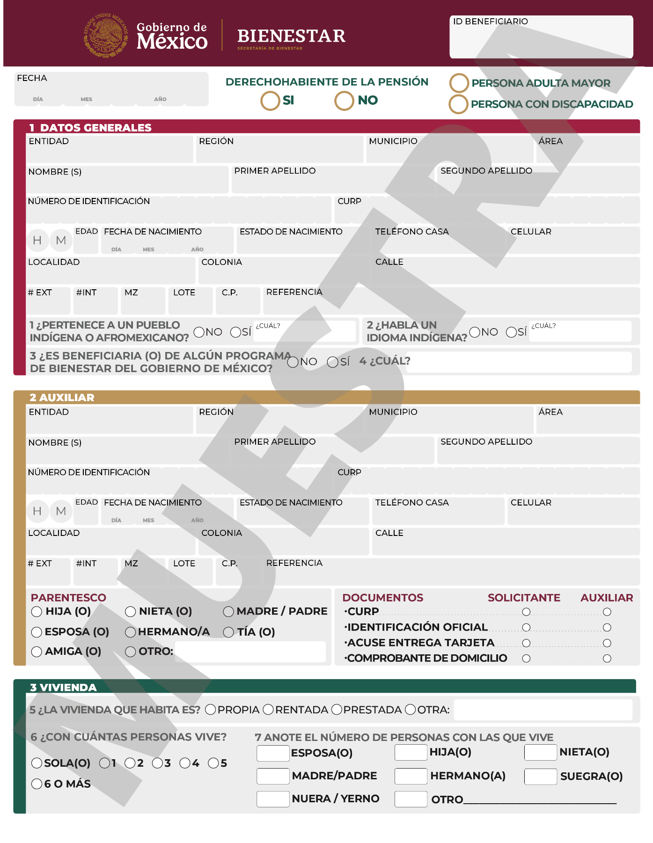

HOJA 2

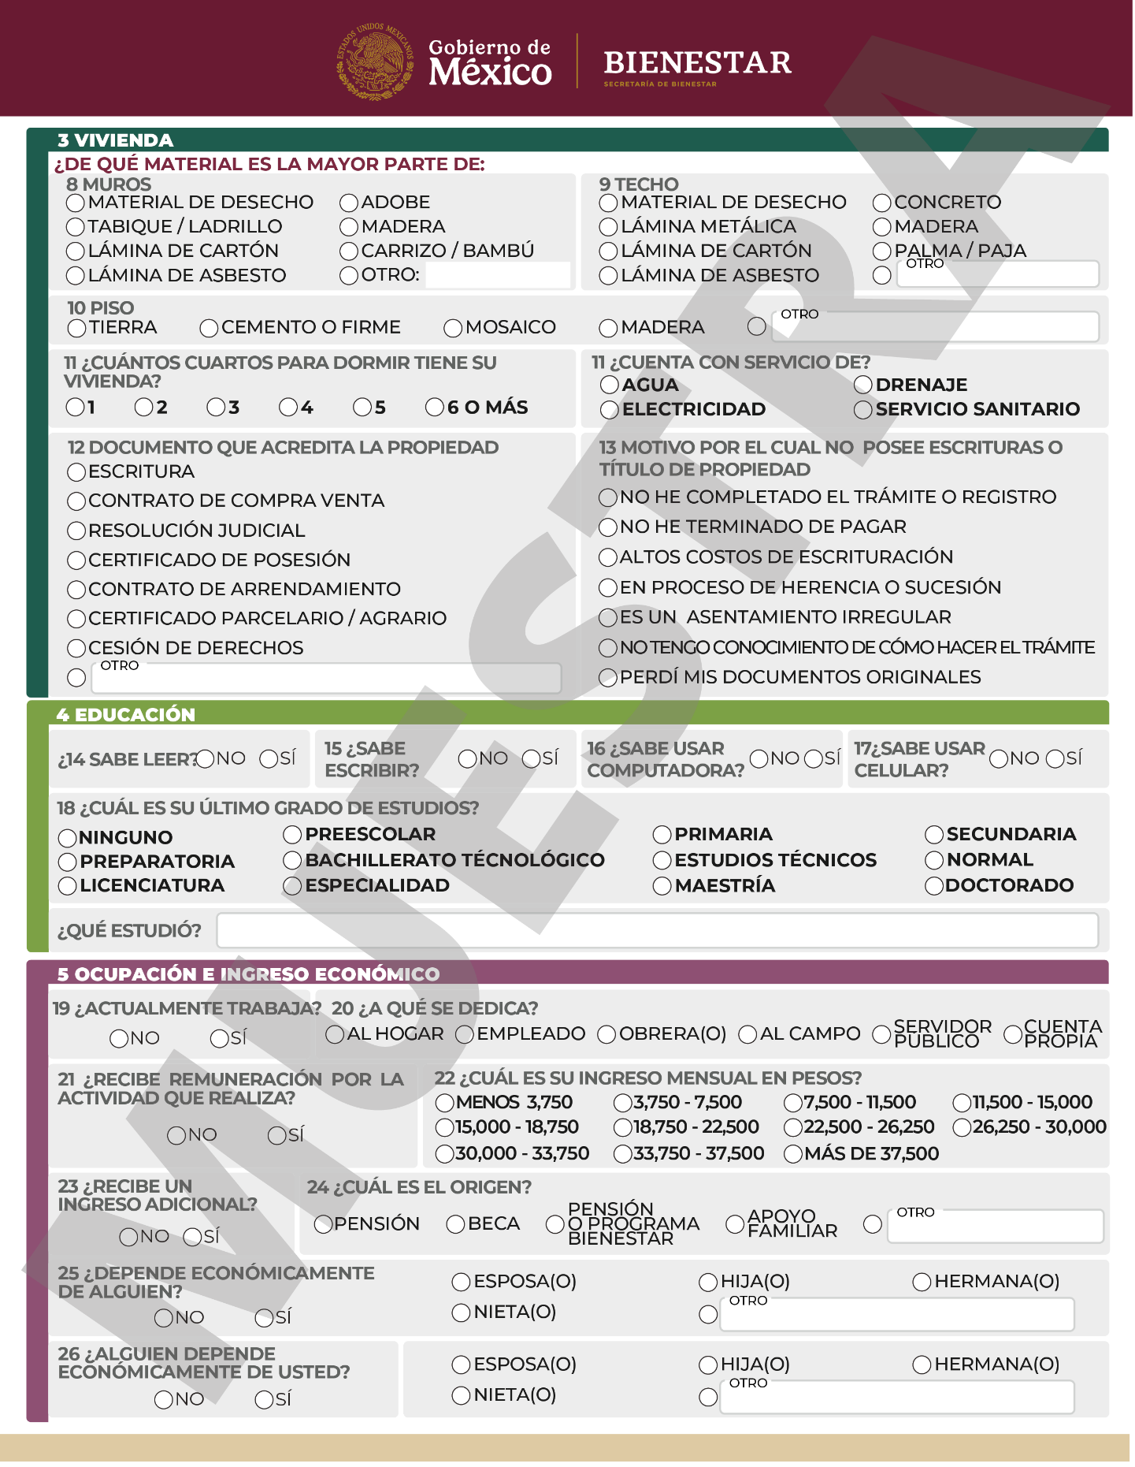

HOJA 3

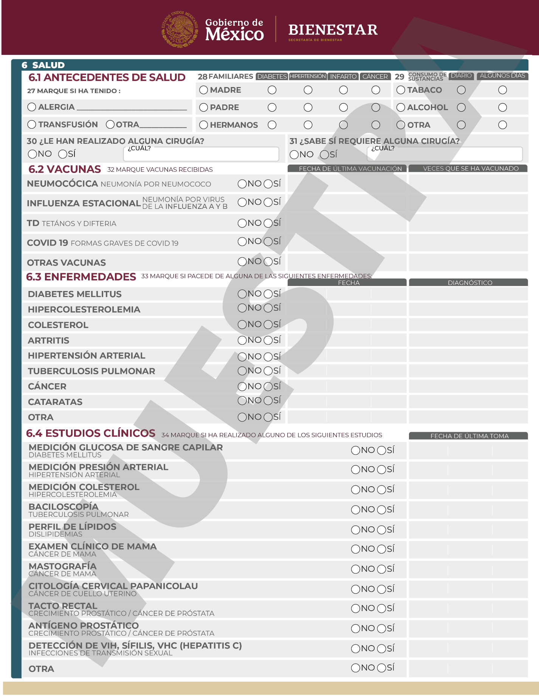

HOJA 4

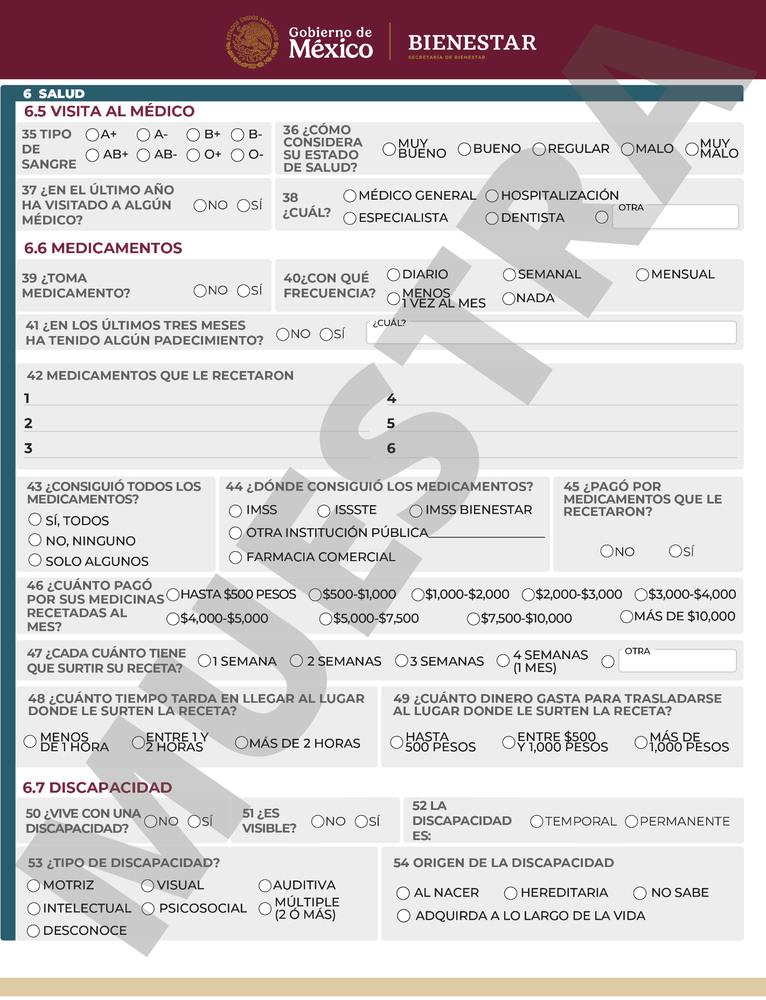

HOJA 5

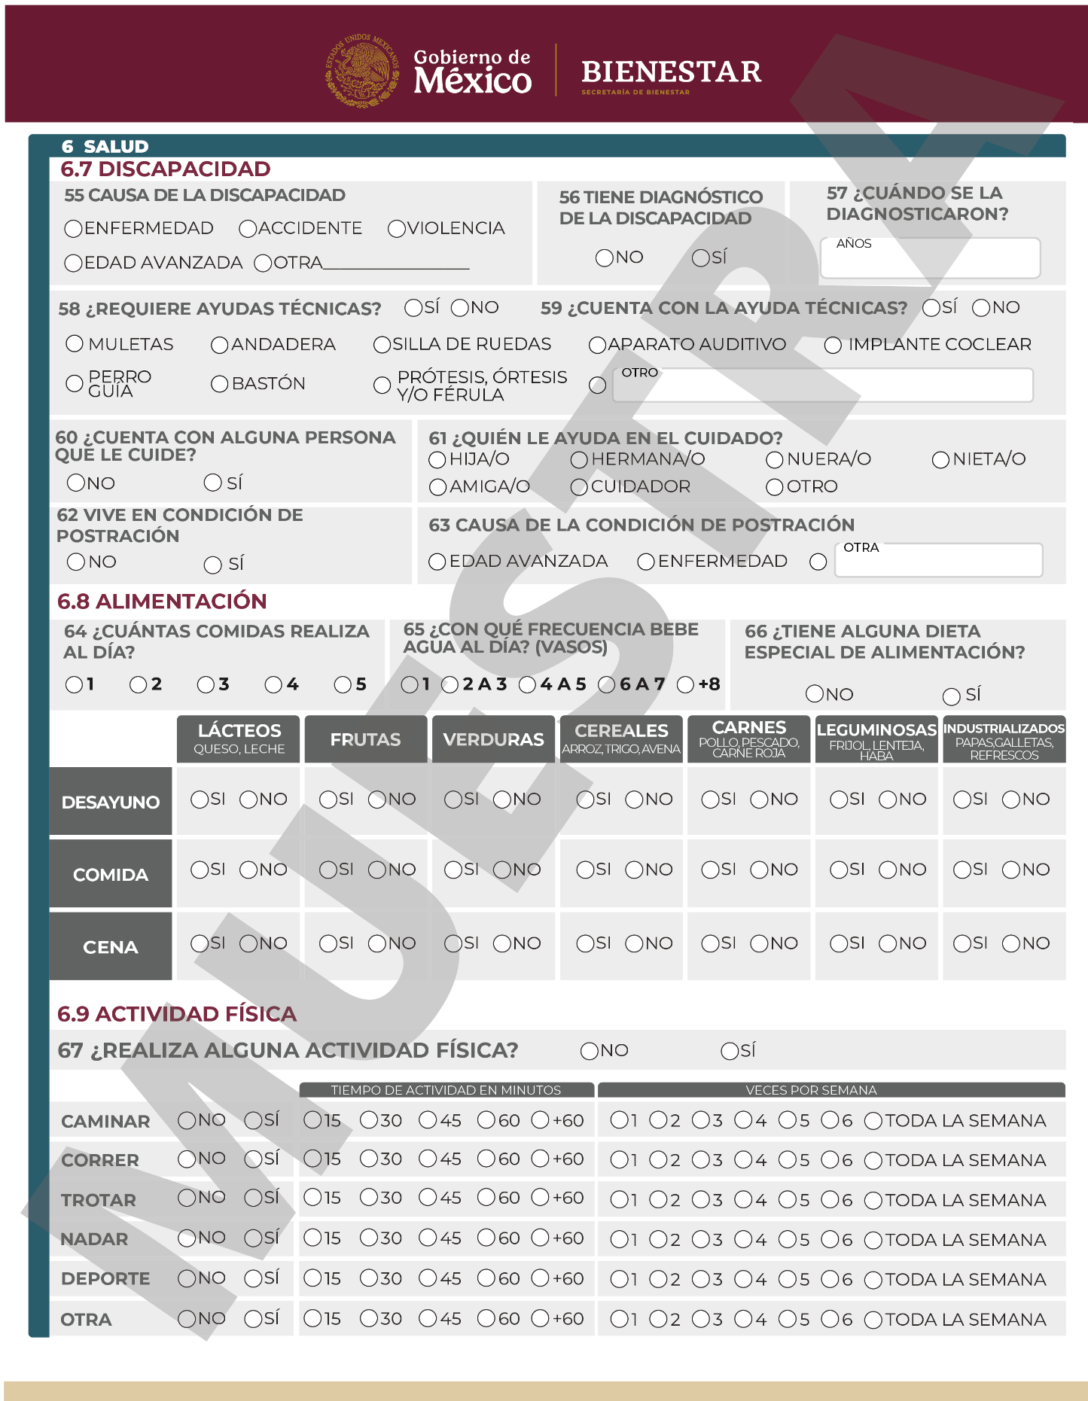

HOJA 6

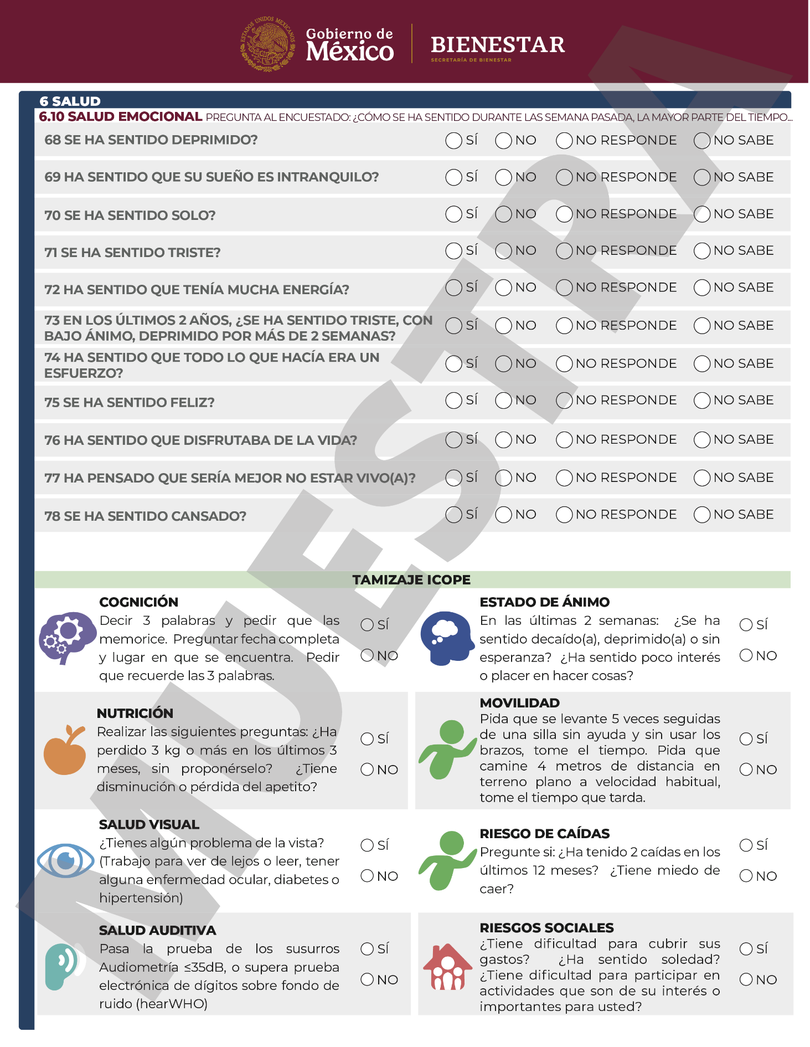

HOJA 7

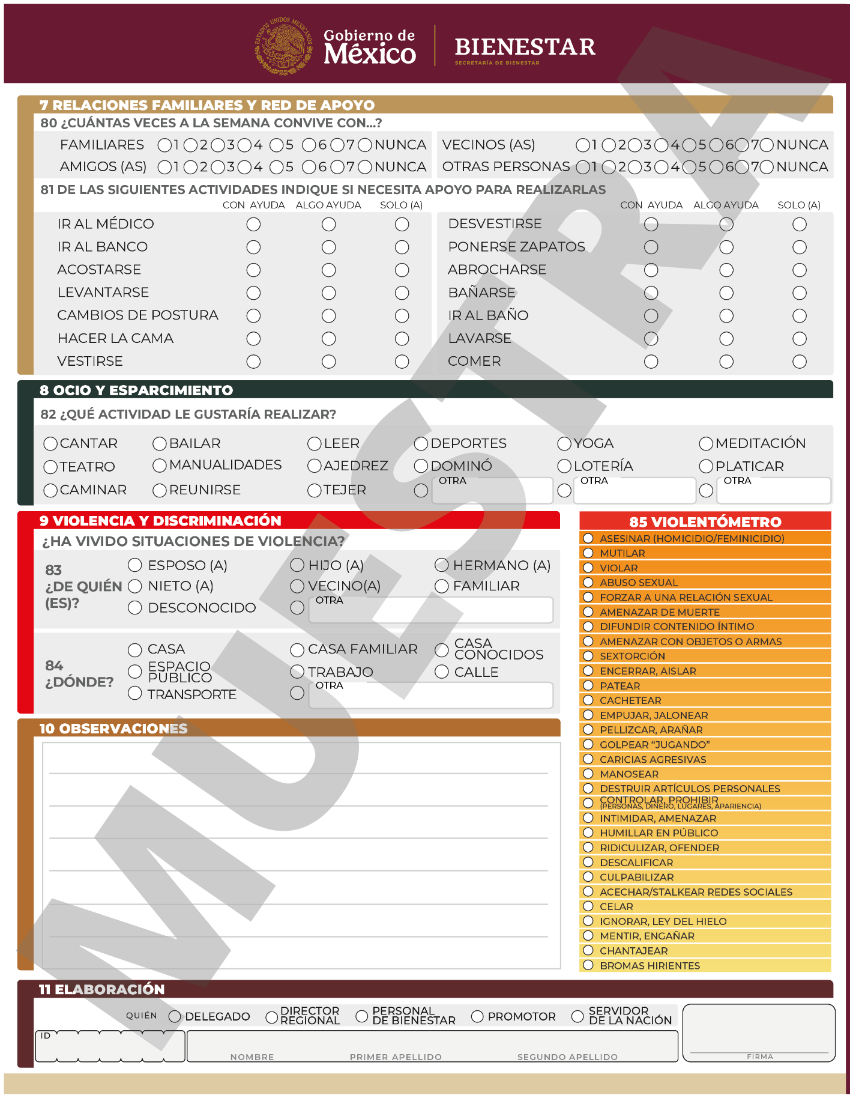

ANEXO 3





